**Plecaki wielofunkcyjne**

**Szukasz plecaka idealnego? Wybieraj z pośród wielu w naszej ofercie i znajdź ten, który spełni Twoje wszystkie wymagania.**

**Plecaki - wybieraj komfort użytkowania oraz wielofunkcyjność**

Wybór plecaka to nie aż tak łatwy proces jakby mogło się wydawać. Musimy postawić na indywidualne potrzeby oraz przyszłe przeznaczenie naszego plecaka. Producent Caribee stworzył plecaki, które spełniają wysokie wymagania klientów. Postawił na funkcjonalność, komfort użytkowania oraz design. **Plecaki** posiadają wiele opcji dzięki wyjątkowej konstrukcji oraz niezwykłym dodatkom, które umożliwiają zabieranie ze sobą plecaka, w jak największą ilość miejsc i sytuacji.

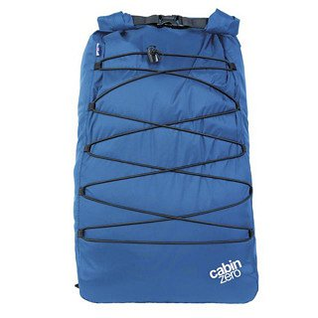

**Idealny model plecaka?**

Zastanawiasz się czy istnieje idealny model plecaka, który połączy wszystkie wymagane przez Ciebie funkcję? W naszym sklepie Equip [plecaki](https://equip.pl/pol_m_PLECAKI-10372.html) dostępne są w wielu kategoriach dzięki czemu dostosowanie produktu do potrzeb klienta jest jeszcze prostsze. Tutaj błyskawicznie znajdziesz taki plecak, który spełni wszystkie twoje potrzeby. Dzięki szerokiej gamie produktów możesz wybierać do woli. Chcecie Państwo wybrać się pod namiot i szukacie plecaka? Może zaciekawi was Deuter Futura 32 z plecaków turystycznych? Equip - plecaki, które spełniają oczekiwania.